**24058 Стационарный наклонный лестничный подъемник (платформа) Vimec V64**

**Лестничный подъемник V64** для одного лестничного пролета, представляет собой идеальное решение, обеспечивающее доступность в жилые и общественные здания, позволяя людям в инвалидной коляске чувствовать себя абсолютно комфортно и безопасно.

**Универсальность**

Для установки V64 не требуется никаких специальных строительных работ. Благодаря универсальному внешнему виду, подъемник не портит дизайн помещения.

**Надежность и прочность**

V64 подходит как для внутренней, так и для внешней установки, благодаря чему возможно учитывать особенности каждого проекта, и гарантировать долгий срок службы даже в самых тяжелых климатических условиях.

**Гибкость**

V64 доступен в трех вариантах:

**стандартный** - с платформой для установки на небольших лестничных пролетах с ограниченными размерами лестничной площадки;

**крупный** - с увеличенной платформой для инвалидных кресел со специфическими требованиями к размеру;

**особо крупный** - с крупногабаритной платформой, соответствующей практически любым размерам коляски.

**ТЕХНИЧЕСКИЕ ХАРАКТЕРИСТИКИ**

|  |  |  |  |
| --- | --- | --- | --- |
| **ХАРАКТЕРИСТИКИ** | **Стандартный** | **Крупный** | **Особо крупный** |
| Минимальная ширина лестничного марша, мм | 970 | 1040 | 1070 |
| Допустимый угол наклона, º | 0÷50 | 0÷50 | 0÷50 |
| Минимальная ширина направляющей, мм | 100 | 100 | 100 |
| Минимальны размер сложенной платформы, мм | 370 | 370 | 370 |
| Габариты платформы (ДхШ), мм | 830х700 | 1050х770 | 1250х800 |
| Грузоподъемность до 45º, кг | 300 | 300 | 250 |
| Грузоподъемность более 45º, кг | 200 | 200 | 200 |
| Скорость, м/мин | 5 | 5 | 5 |
| Напряжение, Вольт | 220÷230 | 220÷230 | 220÷230 |
| Потребляемая мощность, кВт | 0,75 | 0,75 | 0,75 |

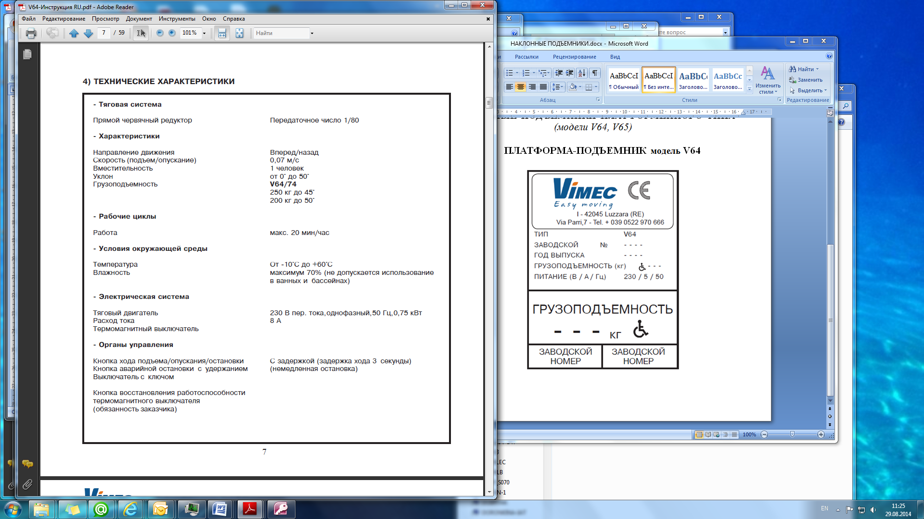

**Соответствует:**

- Европейской директиве 2006/95/CЕ / по низкому напряжению

- Европейской директиве 2004/108/СЕ / по электромагнитной совместимости

- Европейской директиве 42/2006/ по машиностроению

производитель: VIMEC S.R.L. Italy